Ponedeljek, 6. 4. 2020
Učenci pozdravljeni!
Kako ste kaj? Upam, da dobro. Kako vam je bilo všeč petkovo delo? Upam, da ste usvojili obseg kvadrata in pravokotnika.:))
Prosim, če mi odgovoriš na ta vprašanja in mi jih danes posreduješ.
Kaj mi je bilo v tem poglavju še posebej všeč?

Kaj se mi je zdelo zahtevno?

Kaj mi je bilo še posebej dragoceno?

Kaj mi je zelo uspelo in kaj bom še ponovil/a?

Kaj mi ni bilo všeč?

Kako bi to spremenila/a?

Kaj bi želel/a sporočiti učiteljici?

Moj elektronski naslov:

Danes gremo na novo temo: PLOŠČINA LIKA.
Pripravi zvezek in geometrijsko orodje.
Če imaš slučajno doma, še zvezek z okenčki 1 x 1cm
ali zvezek nizki karo ,si vzemi en list ( 4 okenčki so enaki zvezku z okenčki 1x1cm, ali uporabi
visoki karo (to sta dva okenčka enake enemu okenčku) .

Zakaj?
Ker si boš lažje predstavljal/a ploščino.
Zgled:
Sedaj vzemi list in izreži pravokotnik, kot je tu narisan. Z rdečo barvico in geotrikotnikom pojdi po črtah in dobil/a boš mrežo. En okenček meri v dolžino 1cm in v višino 1cm. Zapis v zvezku
Naslov:

PLOŠČINA LIKA
(List nalepi v brezčrtni zvezek, pod naslov.)
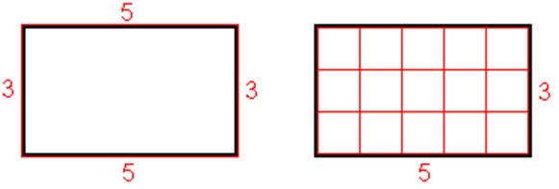

Pravokotnik s stranicama 5 in 3 ima
obseg 5 + 3 + 5 + 3 = 16 in
ploščino 5 · 3 = 15 ( to pomeni, da je v dolžino 5 enot in v višino so tri enote ali v vsaki vrsti je po pet enot - lahko pa tudi prešteješ enote in jih dobiš 15)
Ploščina lika je število, ki nam pove, koliko ploščinskih enot (enotskih kvadratkov) potrebujemo, da dani lik popolnoma prekrijemo.
Ploščina lika je velikost dela ravnine, ki ga lik pokriva.

Oglej si in primerjaj lika.
Kaj opaziš?
20
20

Oba lika imata ploščino 20
Ploščina nam pove velikost ploskve.

Sedaj vzemi SDZ3. Odpri ga na strani 44 in 45 in si preberi ter si oglej primere. Reši tudi prvo nalogo.

Rešitve poišči:
- Rešene naloge preverite s pomočjo rešitev. Kliknete na spodnjo ikono, označite s kljukico.
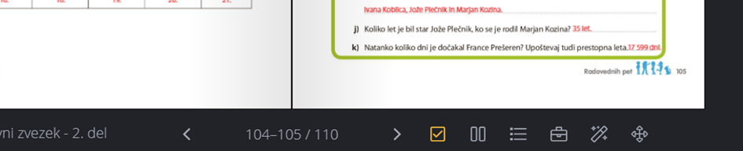

Naloga:
Doma mamico in očita vprašaj, kako sta merila tla v kopalnici predno sta šla v trgovino kupiti ploščice za v kopalnico ali kuhinjo ali….
Naj ti ne bo odveč. Pri tem delu, lahko vsi v družini sodelujete, se posvetujete, nasmejete,prepovedano se je jeziti.
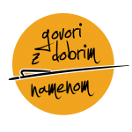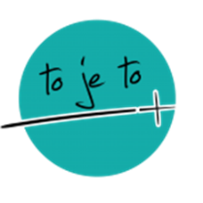

Vzemi meter in papir(lahko zlepiš skupaj več papirjev ali vzemi večji časopis, reklame, karton…) ter naredi kvadrat, s stranico.
a = 1m ali 10dm ali 100cm ali 1000mm
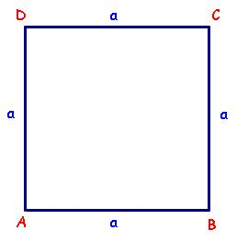

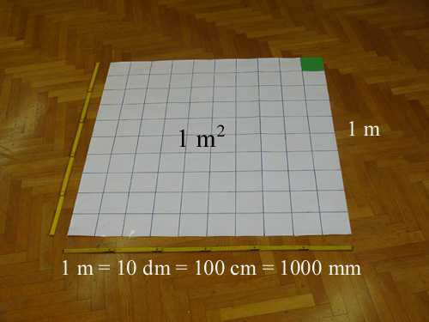

Vse dobro ti želim.
Tvoja učiteljica, ki te že zelo pogreša. Upam, da se kmalu vidiva.

